La calidad del aire y su impacto en la salud de los infantes menores de 5 años.

Dannitza Beckett Mamani Aguilar

Universidad Peruana Unión, Facultad de Ingeniería y Arquitectura, EP Ingeniera Ambiental, Lima, Perú

Resumen

La calidad del aire es un tema crucial para la salud humana, especialmente en las grandes ciudades donde la concentración de contaminantes como PM10 y PM2.5 es alta. Estas partículas finas pueden penetrar en las vías respiratorias, causar enfermedades cardiovasculares, infecciones oculares y alergias cutáneas. La contaminación atmosférica, provocada por actividades humanas como la combustión de combustibles fósiles, el tráfico vehicular y las fábricas, es un problema grave que afecta la salud de millones de personas.

Estudios recientes, como el de González y Pannia en Buenos Aires, han demostrado una relación entre la contaminación del aire y el aumento de consultas por Infecciones Respiratorias Agudas (IRA) en niños menores de 2 años. Además, se ha encontrado una asociación significativa entre la contaminación ambiental y el cáncer de pulmón, con aproximadamente el 36% de las muertes por esta enfermedad atribuibles a la calidad del aire.

Las emisiones del transporte terrestre, incluyendo partículas ultrafinas y carbono negro, contribuyen al deterioro de la calidad del aire y están vinculadas a problemas de salud pública. La contaminación del aire también se ha relacionado con una mayor mortalidad por COVID-19, aunque se requiere más investigación para entender completamente esta relación.

Niños y adultos mayores son vulnerables a la contaminación del aire, que puede afectar su función pulmonar y aumentar el riesgo de enfermedades respiratorias y circulatorias. La investigación en áreas urbanas como el Valle de Aburrá en Colombia ha identificado una correlación entre los niveles de contaminación atmosférica y el aumento de casos de enfermedades respiratorias y circulatorias.

Palabras claves

Calidad del aire, salud humana, infantes

Introducción

En la actualidad la calidad del aire es un tema con gran envergadura esto debido a que, en muchos estudios realizados se lograron observar una concentración alta de Pm10 y Pm2.5, siendo esto peligroso y dañino para el ser humano ya que al ser partículas tan pequeñas logran ingresar a las vías respiratorias, a los ojos, y ser absorbidos por la piel generando enfermedades cardiovasculares, infecciones a la vista, y alergias en la piel, la mayor presencia de esto es en la grandes ciudades donde la presencia de autos como también de las diferentes fabricas que uno encuentra, son estas las que generan las grandes concentraciones de estos elementos, en la actualidad existen muchas medidas para mitigar en lo posible estas exposiciones atmosféricas que son apoyadas con las normativas legales vigentes como son los ECAs y los LMPs que se crearon con el fin de controlar estas emisiones y así mismo mitigar su acción en la salud humana.

Una buena calidad del aire es esencial para la vida saludable de los seres humanos. A pesar de ello, las personas que viven en zonas urbanas de la están expuestas a niveles de concentración de los contaminantes atmosféricos que llegan a ser superior a los límites establecidos por la Organización Mundial de la Salud (Morakinyo et al., 2020). Esta alarmante estadística pone de relieve el problema crítico de la contaminación del aire y sus efectos perjudiciales para la salud humana (Yerramilli et al., 2011). La contaminación atmosférica es una forma de degradación de la calidad del aire que es provocada por diversas actividades humanas, siendo la combustión, incluida la quema de combustibles fósiles, presencia de fábricas, tráfico vehicular, quema de residuos, crecimiento urbano, deforestación y comercio, una fuente dominante. Esta degradación del aire que respiramos, millones de muertes cada año son responsabilidad de la calidad del aire que respiramos *está directamente relacionada con* nuestro bienestar general y nuestra salud. Los contaminantes atmosféricos, como las partículas*,* el ozono, el dióxido de nitrógeno y el dióxido de azufre*,* pueden tener graves efectos adversos en la salud humana. La exposición al aire contaminado se ha asociado a diversas enfermedades cardio respiratorias, como el asma, la enfermedad pulmonar obstructiva crónica y el cáncer de pulmón. Además, la contaminación atmosférica se ha relacionado con problemas cardiovasculares, como infartos de miocardio y accidentes cerebrovasculares, así como con alergias y enfermedades cutáneas. Ahora bien, la contaminación atmosférica también puede afectar al desarrollo de los niños y provocar problemas cognitivos y de comportamiento.

Materiales y métodos

Para la realización se hizo uso de método PRISMA (Preferred Reporting Items for Systematic review and Meta-Analyses) para el cual se realizó una búsqueda exhaustiva donde se lograron seleccionar una gran variedad de documentos de diferentes repositorios, como Scoppus, Scielo, Pub medic y Clarivate, de los cuales los que tuvieran mayor relevancia y relación con lo que es “La contaminación del aire y su relación con la salud humana”, después de una revisión general se decidió eliminar los artículos duplicados dentro de estos repositorios, el resultado de esto fue que se retiraran un total de 60 artículos, 166 artículos quedaron de los cuales 83 fueron excluidos por razones de que no tenían relación con el parámetro “niños” , los otros artículos restantes se dividieron revisaron de manera más exhaustiva y se descartaron un total de 73 artículos, ya que muchos hablaban sobre como la calidad del aire influía en la salud mental de jóvenes adolescentes, en adultos mayores y en mujeres gestantes siendo un dato que o tenía relación con el trabajo hecho.

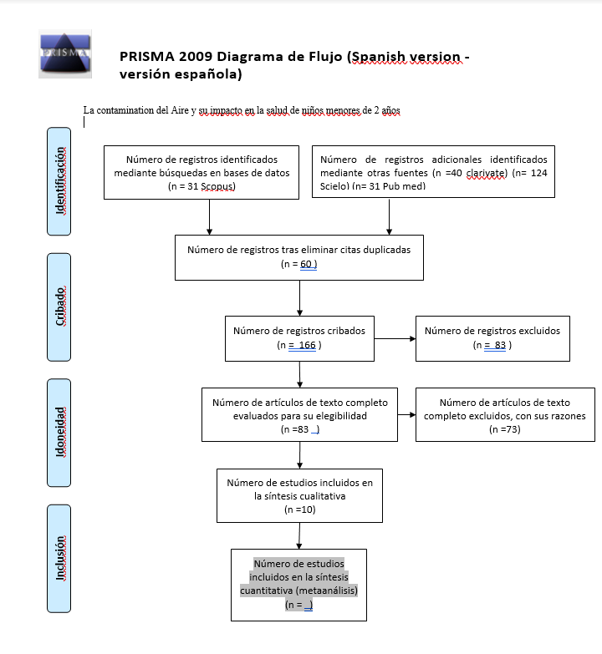

|  |  |  |  |  |
| --- | --- | --- | --- | --- |
| Repositorios | Artículos totales | Duplicados | Restantes | Aceptados |
| Scoppus | 31 | 8 | 23 | 3 |
| Scielo | 124 | 36 | 88 | 2 |
| Pub Medic | 31 | 6 | 25 | 5 |
| Clarivite | 40 | 10 | 30 | 1 |

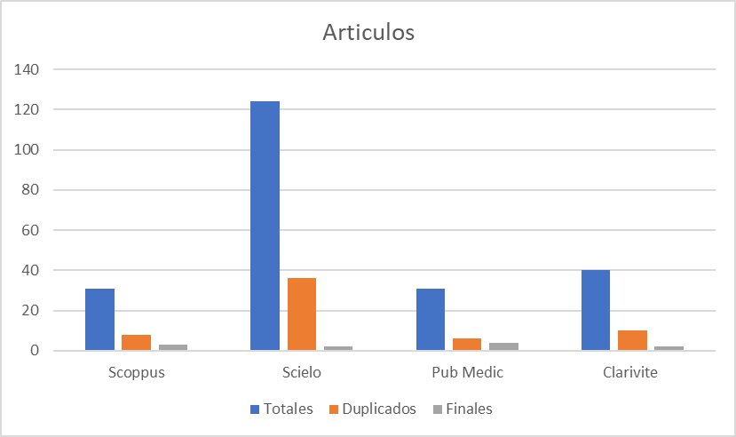

Se analizaron 10 artículos científicos sobre contaminación ambiental y salud. Los más afectados en este estudio son los adultos mayores y niños menores de 5 años, considerando que su sistema inmunológico está en desarrollo suelen recaer más en enfermedades respiratorias, siendo la mayor cantidad de casos en las grandes ciudades, esto por la gran presencia de fábricas, tráfico vehicular, quema de residuos, crecimiento urbano, deforestación y comercio.

De entre los componentes como el Pm10, CO2, el polvo, el moho y el Pm2.5 este último es el que más afecta a la salud, esto es porque estas partículas al ser tan pequeñas suelen ser inhaladas sin intención llegando directamente hasta los pulmones de las personas donde generan las enfermedades infecciosas, y en casos más extremos inicios de cáncer.

Resultados

La calidad del aire dentro de las grandes ciudades como las ya mencionadas suelen contener una gran concentración de contaminantes y por ende mayores casos de enfermedades respiratorias, cardio respiratorias, problemas de la piel y con los ojos de las personas, viendo estas condiciones en el estudio realizado por González y Pannia, se aborda la problemática de la relación entre la contaminación ambiental y las consultas por Infecciones Respiratorias Agudas (IRA) en niños menores de 2 años en la Ciudad de Buenos Aires. El objetivo principal fue evaluar cómo la exposición a *contaminantes atmosféricos* impacta *en la salud respiratoria* de esta *población* vulnerable. *González Pannia, P., Torres, F. A., Ossorio, M. F., Rodriguez Tablado, M., Esteban, S., Abrutzky, R., & Ferrero, F. (2023).*

Estos revelaron una asociación significativa entre la concentración de contaminantes ambientales y el aumento *en las consultas por IRA en niños menores de 2 años*. Se observó que la zona con tráfico vehicular intenso presentaba mayores niveles de contaminación y consultas por IRA en comparación con otras áreas de la ciudad. Además, se destacó la importancia de considerar las limitaciones de los estudios ecológicos al interpretar los resultados.

La contaminación ambiental *es un factor de riesgo significativo en el desarrollo* del cáncer de pulmón, con aproximadamente el 36% de las muertes por esta enfermedad atribuibles a *la calidad del aire. El objetivo de este estudio fue analizar* la asociación entre la contaminación ambiental y el cáncer de pulmón, centrándose en los efectos de las partículas en suspensión (PM) y el óxido de nitrógeno (NO2) en la incidencia de la enfermedad. *David Clofent, Mario Culebras, Karina Loor, M. Jesús Cruz, Contaminación ambiental y cáncer de pulmón: el poder carcinogénico del aire que respiramos, Archivos de Bronconeumología, Volume 57, Issue 5, 2021, Pages 317-318, ISSN 0300-2896*

La contaminación ambiental, en particular las PM y el NO2, se asocian de manera significativa *con un mayor riesgo de cáncer de pulmón.* Los mecanismos biológicos involucrados incluyen *la activación de mediadores inflamatorios* y epigenéticos que pueden modular la expresión de genes relacionados con la carcinogénesis pulmonar. *Estos hallazgos subrayan la importancia* de abordar la contaminación del aire como un factor clave *en la prevención y el control del cáncer de* pulmón.

La materia particulada (PST, PM10 y PM2.5) está fuertemente vinculada a las emisiones del transporte terrestre y a los problemas de salud pública.

Las emisiones *de Partículas Ultrafinas (UFP), Carbono Elemental y Carbono Negro* del transporte terrestre están aumentando, lo que plantea riesgos para la salud.

Las ciudades de todo el mundo superan los límites diarios de PM10, lo que indica una tendencia preocupante *en el deterioro de la calidad del aire.* *Patiño-Sánchez, A. C., & Patiño-Silva, O. F. (2021). Impacto de la combustión del transporte terrestre en la calidad del aire y la salud pública en áreas urbanas. Una revisión.*

Se encontró un incremento significativo de 3.5% (IC95% 2.3-4.7) en la tasa de mortalidad por Covid-19 por incremento de 1μg/m3 de NO2. La asociación con PM2.5 no fue significativa, con un incremento de 1.8% por cada μg/m3. *Cabrera-Cano, Á. A., Cruz-de la Cruz, J. C., Gloria-Alvarado, A. B., Álamo-Hernández, U., & Riojas-Rodríguez, H. (2021). Asociación entre mortalidad por Covid-19 y contaminación atmosférica en ciudades mexicanas.*

La contaminación del aire esta asocia con una disminución de la función pulmonar en niños, pero también muestra mejoras en la función pulmonar con una mejor calidad del aire. Existe una asociación significativa entre la contaminación del aire y el aumento de las tasas de mortalidad, especialmente en regiones con altos niveles de contaminación. *Zona Rubio, D. C., Páez Mora, C. D., Ramírez Arenas, N. S., y Soler Guatibonza, A. M. (2022). Efectos de la contaminación ambiental sobre la salud de la población mediante una revisión narrativa.*

La existencia de una correlación entre los niveles de contaminación atmosférica y el aumento de casos de enfermedades respiratorias y circulatorias en la población del Área Metropolitana del Valle de Aburrá en Colombia

El análisis de datos de contaminación por partículas PM10 y la mortalidad cardiovascular, así como la identificación de grupos vulnerables según criterios sociodemográficos.

La incidencia del riesgo de morbilidad y mortalidad por Covid-19 aumentan con la continua exposición a los contaminantes del aire, especialmente material particulado y dióxido de nitrógeno.

Discusión.

Estudios presentes en los artículos usados para este artículo de revisión comprobaron que las enfermedades respiratorias se relacionan con la calidad del aire y la concentración presente en el ambiente.

Contaminación y Salud Respiratoria Infantil: El estudio de González y Pannia en Buenos Aires es un ejemplo de cómo las áreas con alto tráfico vehicular pueden tener niveles de contaminación más elevados, lo que a su vez se asocia con un mayor número de consultas por IRA en niños pequeños. Esto plantea interrogantes sobre las medidas de planificación urbana y de transporte que podrían reducir la exposición de los niños a estos contaminantes.

Contaminación y Cáncer de Pulmón: La investigación sobre la relación entre la contaminación ambiental y el cáncer de pulmón es crucial, ya que identifica un factor de riesgo modificable para una enfermedad con altas tasas de mortalidad. Los mecanismos biológicos propuestos, como la inflamación y la modulación epigenética, sugieren áreas para futuras investigaciones y posibles intervenciones terapéuticas.

Transporte Terrestre y Calidad del Aire: Las emisiones de transporte, incluyendo partículas ultrafinas y carbono negro, son una fuente importante de contaminación del aire en las ciudades. La revisión de Patiño-Sánchez y Patiño-Silva resalta la necesidad de políticas que promuevan el transporte público, la movilidad eléctrica y otras alternativas menos contaminantes.

Contaminación Atmosférica y COVID-19: La posible asociación entre la contaminación del aire y la mortalidad por COVID-19, como se discute en el estudio de Cabrera-Cano y colaboradores, es un área de investigación activa y de gran interés. Aunque los resultados son sugerentes, se requiere más investigación para entender completamente esta relación y sus implicaciones para la salud pública.

Efectos en la Función Pulmonar y Tasas de Mortalidad: La revisión de Zona Rubio y colaboradores destaca los efectos adversos de la contaminación del aire en la función pulmonar de los niños y en las tasas de mortalidad. Esto subraya la importancia de mejorar la calidad del aire para proteger la salud respiratoria y reducir la carga de enfermedades crónicas.

Contaminación y Enfermedades en Colombia: Los estudios en el Área Metropolitana del Valle de Aburrá en Colombia muestran cómo la contaminación atmosférica se correlaciona con enfermedades respiratorias y circulatorias, identificando grupos vulnerables. Esto es un llamado a la acción para implementar medidas de control de la contaminación y programas de salud pública dirigidos a estas poblaciones.

Conclusión

En conclusión, se encontraron 10 artículos en los últimos 5 años de publicación que hablan de la calidad del aire y su relación con la salud de los niños menores de 2 años, se ve que, según avanza, hay mayores investigaciones relacionadas con este problema.

Dada la relación continua entre la contaminación y los cambios constantes la calidad del aire se ve afectada en correlación de la producción de estos contaminantes, los de mayor relación con estos niveles son la presencia de los vehículos, esto afecta en la salud humana.

Las fluctuaciones tan notorias en el aire son quienes generan las contantes afecciones de la salud en los niños como es en este caso llegando a intensificar las enfermedades como el asma, EPOC, Cáncer de pulmón, Infecciones del tracto respiratorio, gripas comunes y el COVID-19 que nos llegó a vivir retraídos durante muchos años.

En relación con los infantes los síntomas más notorios son en las afecciones respiratorias, la tos, síntomas nasales y riesgos de infección, esto se debe a que aún no tiene formado bien su sistema inmunológico.

Los niveles de Pm10, Pm2.5 y CO2 se relacionan con enfermedades respiratorias en los niños, era un hecho conocido, pero no tan estudiado como ahora. Dado que se debería considerar un estudio más minucioso con partículas mucho más pequeñas a 2.5 micrómetros.

En las grandes ciudades las consultas pediátricas referentes a las infecciones respiratorias son constantes a comparación con zonas alejadas de las mismas, a mayor cantidad de tiempo expuesto estas infecciones pueden llegar a agravarse en mayor medida pudiendo llegar a formar mal formación de las células que se encuentran en los tejidos pulmonares llegando a formar así el cáncer de pulmón.

Los últimos estudios nos muestran el gran impacto de la relación del aire y como esta afecta en la salud humana si bien existen muchas formas para mitigar los tan altos niveles a los que estamos expuestos es seguro decir que en futuro se llegaran a encontrar diferentes contaminantes que generen enfermedades cada vez más desconocidas para nosotros y al mismo grado su peligrosidad

En conclusión, la discusión sobre la calidad del aire y su impacto en la salud pública debe centrarse en la implementación de políticas integrales que reduzcan las emisiones contaminantes, promuevan la sostenibilidad y protejan la salud de las poblaciones más vulnerables. La investigación continua es esencial para entender mejor los mecanismos de acción de los contaminantes y para desarrollar estrategias efectivas de prevención y control.

Referencias

Lanchipa-Ale, T., Moreno-Salazar, K., & Luque-Zúñiga, B. (2020). Perspectiva del COVID-19 sobre la contaminación del aire. Revista de la Sociedad Científica del Paraguay, 25(2), 155-182.

<http://scielo.iics.una.py/scielo.php?pid=S2617-47312020000200155&script=sci_arttext>

*Yerramilli, A., Rao Dodla, V. B., & Yerramilli, S. (2011). Air Pollution, Modeling and GIS based Decision Support Systems for Air Quality Risk Assessment. InTech. doi: 10.5772/22055* [*https://books.google.es/books?id=QdCPDwAAQBAJ&lpg=PA295&ots=ADNnznO0uJ&dq=Yerramilli%2C%20A.%2C%20Rao%20Dodla%2C%20V.%20B.%2C%20%26%20Yerramilli%2C%20S.%20(2011).%20Air%20Pollution%2C%20Modeling%20and%20GIS%20based%20Decision%20Support%20Systems%20for%20Air%20Quality%20Risk%20Assessment.%20InTech.%20doi%3A%2010.5772%2F22055%20&lr&hl=es&pg=PA295#v=onepage&q&f=false*](https://books.google.es/books?id=QdCPDwAAQBAJ&lpg=PA295&ots=ADNnznO0uJ&dq=Yerramilli%2C%20A.%2C%20Rao%20Dodla%2C%20V.%20B.%2C%20%26%20Yerramilli%2C%20S.%20(2011).%20Air%20Pollution%2C%20Modeling%20and%20GIS%20based%20Decision%20Support%20Systems%20for%20Air%20Quality%20Risk%20Assessment.%20InTech.%20doi%3A%2010.5772%2F22055%20&lr&hl=es&pg=PA295#v=onepage&q&f=false)

*Morakinyo OM, Mukhola MS, Mokgobu MI. Contaminantes gaseosos ambientales en una zona urbana de Sudáfrica: niveles y riesgo potencial para la salud humana. Atmósfera . 2020; 11(7):751.* [*https://doi.org/10.3390/atmos11070751*](https://doi.org/10.3390/atmos11070751)

*Pannia, P. G., Tablado, M. R., Esteban, S., Torres, F. A., Abrutzky, R., Ossorio, M. F., & Ferrero, F. (2023). Impacto de la contaminación ambiental en las consultas por enfermedad respiratoria en niños menores de 2 años. Revista de la Facultad de Ciencias Médicas, 80(1), 11.*

[*https://revistas.unc.edu.ar/index.php/med/article/view/36868/40684*](https://revistas.unc.edu.ar/index.php/med/article/view/36868/40684)

*Pérgolis, J. C. ., & Moreno, D. (2013). Espacio público: narrativas y deseos. REVISTA NODO, 7(14), 21–34. Recuperado a partir de* [*https://revistas.uan.edu.co/index.php/nodo/article/view/82*](https://revistas.uan.edu.co/index.php/nodo/article/view/82)

*David Clofent, Mario Culebras, Karina Loor, M. Jesús Cruz, Contaminación ambiental y cáncer de pulmón: el poder carcinogénico del aire que respiramos, Archivos de Bronconeumología, Volume 57, Issue 5, 2021, Pages 317-318, ISSN 0300-2896,* [*https://doi.org/10.1016/j.arbres.2020.05.031*](https://doi.org/10.1016/j.arbres.2020.05.031)*. (*[*https://www.sciencedirect.com/science/article/pii/S0300289620301897*](https://www.sciencedirect.com/science/article/pii/S0300289620301897)*)*

*Patiño-Sánchez, A. C., & Patiño-Silva, O. F. (2021). Impacto de la combustión del transporte terrestre en la calidad del aire y la salud pública en áreas urbanas. Una revisión. REVISTA NODO, 15(30), 61–73.* [*https://doi.org/10.54104/nodo.v15n30.825*](https://doi.org/10.54104/nodo.v15n30.825)

*Cabrera-Cano, Á. A., Cruz-de la Cruz, J. C., Gloria-Alvarado, A. B., Álamo-Hernández, U., & Riojas-Rodríguez, H. (2021). Asociación entre mortalidad por Covid-19 y contaminación atmosférica en ciudades mexicanas. Salud publica de Mexico, 1–8. Advance online publication.* [*https://doi.org/10.21149/12355*](https://doi.org/10.21149/12355)

*Zona Rubio, D. C., Páez Mora, C. D., Ramírez Arenas, N. S., y Soler Guatibonza, A. M. (2022). Efectos de la contaminación ambiental sobre la salud de la población mediante una revisión narrativa. Revista Colombiana de Neumología, 34(2), 47–58.* [*https://doi.org/10.30789/rcneumologia.v34.n2.2022.553*](https://doi.org/10.30789/rcneumologia.v34.n2.2022.553)

# *Álvarez Niño, K. O. (2022). Efectos de la contaminación atmosférica sobre la salud: análisis descriptivo y revisión de literatura.* [*https://repository.eafit.edu.co/items/3587b32a-f04b-4929-a7a7-ee707756db67*](https://repository.eafit.edu.co/items/3587b32a-f04b-4929-a7a7-ee707756db67)

*Prieto-Flores, M. E., Jiménez, A. M., Gómez-Barroso, D., & Suárez, P. M. (2017). 559. Contaminación del aire, mortalidad cardiovascular y grupos vulnerables en madrid: un estudio exploratorio desde la perspectiva de la justicia ambiental. Scripta Nova. Revista Electrónica de Geografía y Ciencias Sociales, 21.* [*https://doi.org/10.1344/sn2017.21.18008*](https://doi.org/10.1344/sn2017.21.18008)

*Félix-Arellano, E. E., Schilmann, A., Hurtado-Díaz, M., Texcalac-Sangrador, J. L., & Riojas-Rodríguez, H. (2020). Revisión rápida: contaminación del aire y morbimortalidad por Covid-19. Salud Pública De México, 62(5, sep-oct), 582-589.* [*https://doi.org/10.21149/11481*](https://doi.org/10.21149/11481)

*Ortiz Yamasqui, DI y Sevichay Mora, Nueva York (2023). Factores de riesgo que influyen en las enfermedades crónicas respiratorias en los adultos mayores: Una revisión sistemática.* [*https://dspace.ucacue.edu.ec/items/20a8dcc8-73fb-40bd-87af-f3f00ff6c8b3*](https://dspace.ucacue.edu.ec/items/20a8dcc8-73fb-40bd-87af-f3f00ff6c8b3)

*Prieto-Flores, M. E., Jiménez, A. M., Gómez-Barroso, D., & Suárez, P. M. (2017). 559. Contaminación del aire, mortalidad cardiovascular y grupos vulnerables en madrid: un estudio exploratorio desde la perspectiva de la justicia ambiental. Scripta Nova. Revista Electrónica de Geografía y Ciencias Sociales, 21.* [*https://doi.org/10.1344/sn2017.21.18008*](https://doi.org/10.1344/sn2017.21.18008)